Sąlygų priedas Nr. 1

PASIŪLYMAS
Multifunkcinės sporto salės įrenginiŲ IR
Apatinės ir viršutinės kūno dalių raumenų treniruokliŲ PIRKIMAS

Generolo Jono Žemaičio Lietuvos karo akademija
Prekių teikimo vieta – Šilo g. 5A, Vilnius
^{(Adresatas)}
_________________________
^{(Data)}
__________________________
^{Vieta)}
1. INFORMACIJA APIE TIEKĖJĄ

Teikėjo pavadinimas /Jeigu dalyvauja ūkio subjektų grupė, surašomi visi dalyvių pavadinimai/
Teikėjo adresas /Jeigu dalyvauja ūkio subjektų grupė, surašomi visi dalyvių adresai/
Už pasiūlymą atsakingo asmens vardas, pavardė
Asmuo, kuris įgaliotas pasirašyti sutartį
Pastabos apie galimus pasikeitimus:
Telefono numeris
Fakso numeris
El. Pašto adresas
Įmonės kodas
PVM mokėtojo kodas
Teikėjo banko pavadinimas ir banko kodas
Teikėjo sąskaitos numeris
Asmenų, į kuriuos būtų galima kreiptis dėl informacijos vardas, pavardė, pareigos, telefono, mobilaus telefono, elektroninio pašto adresas

2. INFORMACIJA APIE SUBTEIKĖJUS
/Pastaba. Pildoma, jei teikėjas ketina pasitelkti subrangovą (-us), subtiekėją (-us) ar subteikėją (-us)/
Subrangovo (-ų), subtiekėjo (-ų) ar subteikėjo (-ų) pavadinimas (-ai), įmonės kodas (-ai)
Subrangovo (-ų), subtiekėjo (-ų) ar subteikėjo (-ų) adresas (-ai)
Numatomi subrangovui (-ams) pavesti darbai
Įsipareigojimų dalis (procentais), kuriai ketinama pasitelkti subrangovą (-us), subtiekėją (-us) ar subteikėją (-us)

3. PASIŪLYMO PERKAMI KIEKIAI IR KAINA

3.1. Pasiūlymo kaina/įkainiai nurodomi užpildant pateiktą 1 lentelę:
Mes siūlome naujas prekes, kurios visiškai atitinka pirkimo dokumentuose nustatytus reikalavimus ir kurių įkainiai/kainos yra tokios:
1 lentelė
Eil. Nr. | Pirkimo objekto pavadinimas | Mato vienetas | Numatomas prekių kiekis | Kaina EUR (be PVM)* | Kaina EUR (su PVM) | Suteikiamas garantijos/tinkamumo terminas **
1 | 2 | 3 | 4 | 5 | 6 | 7
1. | 1 pirkimo dalis.  Multifunkcinės sporto salės įrenginiai | Kompl. | 1
Pasiūlymo kaina žodžiais:

(„Kaina, EUR su PVM“ pateikiama kaina, nurodant 2 (du) skaičius po kablelio.)
Pastabos:
*Tais atvejais, kai pagal galiojančius teisės aktus tiekėjui nereikia mokėti PVM, jis nurodo, kad kaina EUR be PVM bei nurodo priežastis, dėl kurių PVM nemoka _____________________________________________________
** Prekėms suteikiamas kokybės garantinis terminas turi būti ne trumpesnis kaip 12 mėn., jeigu „Prekių techninė specifikacija“ pirkimo sąlygų 2 priede nėra nurodyta kitaip. Garantija suteikiama nuo prekių perdavimo - priėmimo akto pasirašymo dienos.

Pagalbinę informaciją, kaip turėtų būti vertinami tiekėjų pasiūlymai, kai perkančioji organizacija yra PVM mokėtoja ir (ar) tiekėjams taikomi skirtingi Lietuvos Respublikos pridėtinės vertės mokesčio įstatymo reikalavimai, rasite ČIA.

3.2. Tiekėjas patvirtina, kad sutinka su Pirkėjo pateiktomis pirkimo sutarties sąlygomis bei užtikrina, kad prekės atitiks techninėje specifikacijoje nustatytus reikalavimus ir jų savybės tokios,, nurodoma užpildant pateiktą 2 lentelę:
2 lentelė
Eil. Nr. | Pirkimo objekto pavadinimas | Pirkimo objekto techniniai reikalavimai  (įrašomi esminiai techniniai duomenys (pvz. prekės dydžio matmenys, su galimais nuokrypiais „nuo“ „iki“, prekės medžiaginė sudėtis, kiti būtini specifiniai techniniai parametrai, paslaugoms keliami reikalavimai, darbų apimtys, nurodoma ar į prekės kainą turi būti įskaičiuotas prekės atvežimas, jos montavimas ir kt.) | Tiekėjas siūlo  (Tiekėjas turi įrašyti kur reikia reikšmę arba trumpą aprašymą, patvirtinantį atitikimą techniniam reikalavimui. Gali būti pateikiamos nuorodos į gamintojo katalogą ir (ar) nurodomas katalogo psl. kuriame pateikta techninė informacija, pridedami patvirtinantys dokumentai ir pan.)
1. | Multifunkcinės sporto salės įrenginiai:
1.1. | Pastatoma skersinių sistema – 1 vnt. | Pastatoma skersinių sistema - daugiafunkcinė konkstrukcija, kuri turi suteikti galimybę atlikti įvairius pratimus, įskaitant prisitraukimus, pritūpimus, štangos spaudimą, kamuolio mėtymą į taikinį, bei kitus jėgos ir ištvermės pratimus;  PVZ. (Vizualizacija, pateikiama tik informaciniais tikslais)  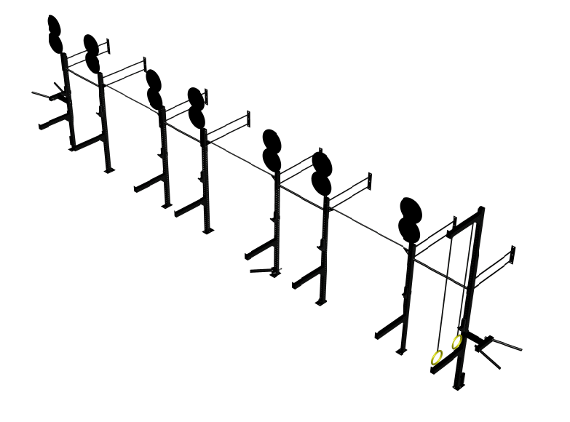  Skersinių sistemą turi sudaryti žemiau nurodytos dalys:  Sujungus visas skersinių sistemos dalis turi gautis sistema kaip nurodyta PVZ. (vizualizacijoje, pateikiama tik informaciniais tikslais):  Išmatavimai apie (i x p x a) – 1000 x 120 x 360 cm (± 30 cm);
  PAVYZDYS | MATAS | KIEKIS | APRAŠYMAS
   | VNT | 8 | Vertikali jungiamoji dalis  *Ilgis – ne maženis nei 230 cm ;  *Miltelinis dažymas antikoroziniais dažais;  *Rėmo išmatavimai ne mažesni nei 75 x 75 mm;  *Metalo storis ne mažesnis nei – 3 mm;  *Svoris ne mažesnis nei 15 kg;  *Atstumas tarp skylių ne didesnis nei 55 mm;  *Skylių diametras ne mažesnis nei 20 mm;  *Skylių žymėjimas turi užtikrinti patogų reguliavimą;  *Skylės iš visų 4 pusių.
  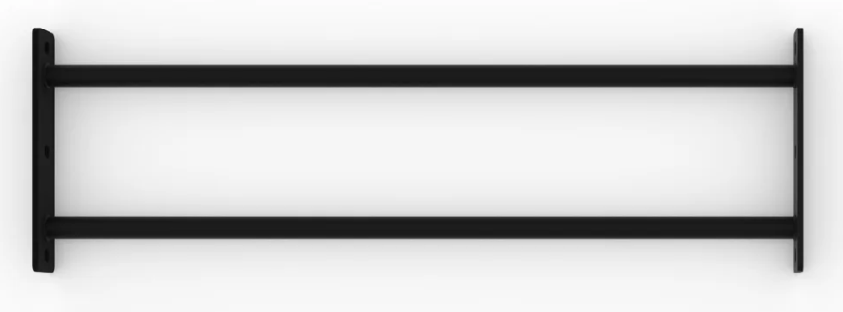 | VNT | 8 | Dvigubas horizontalus skersinis  *Miltelinis dažymas antikoroziniais dažais;  *Diametras ne maženis nei 32 mm;  *Ilgis – ne maženis nei 110 mm.
  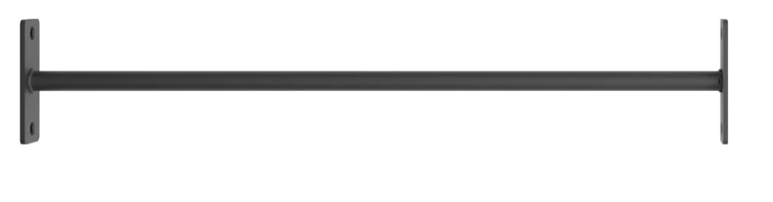 | VNT | 4 | Horizontalus skersinis  *Miltelinis dažymas antikoroziniais dažais;  *Diametras ne maženis nei 32 mm;  *Ilgis – ne maženis nei 110 mm.
  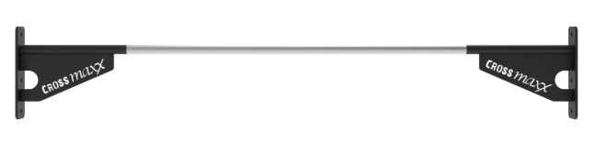 | VNT | 3 | Horizontalus skersinis  *Miltelinis dažymas antikoroziniais dažais;  *Diametras ne maženis nei 32 mm;  *Ilgis – ne maženis nei 180 cm.
  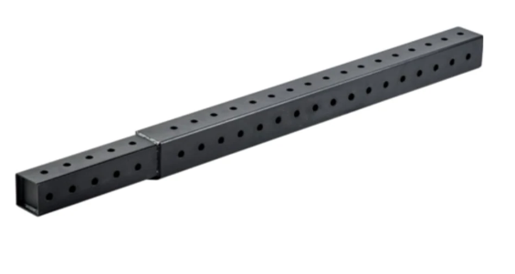 | VNT | 1 | Vertikalios jungiamosios dalies prailginimas  *Miltelinis dažymas antikoroziniais dažais;  *Skirta pailginti vertikaliają jungiamąją dalį;
  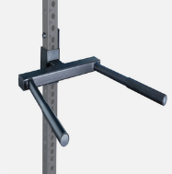 | VNT | 2 | Lygiagrečių priedas  *Miltelinis dažymas antikoroziniais dažais;  *Tvirtinamos prie narvų sistemos;  *Svoris ne mažesnis nei 12 kg;
  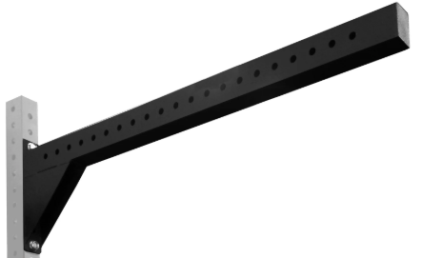 | VNT | 1 | Universalus tvirtinimų prailginimas  *Konstrukcija pagaminta iš plieno arba lygiavertės medžiagos;  *Miltelinis dažymas antikoroziniais dažais;
  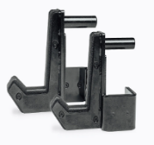 | PORA | 6 | Štangos laikikliai  *Miltelinis dažymas antikoroziniais dažais;  *Komplektą turi sudaryti 2 vienetai;  *Komplekto svoris ne mažesnis nei 6 kg;  *Tvirtinamas prie narvų sistemos;  *Pagamintas iš metalo ir tvirto apsauginio plastiko arba lygiaverčių medžiagų.
  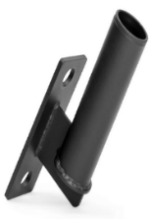 | VNT | 2 | Vertikalus štangos strypo (grifo) laikiklis  *Miltelinis dažymas antikoroziniais dažais;  *Tvirtinasi prie narvų sistemos;  *Skirtas vertikaliai laikyti olimpini grifą;  *Skylės diametras – 51 mm.
  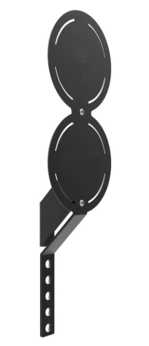 | VNT | 7 | Pasunkintų kamuolių dvigubas taikinys  *Miltelinis dažymas antikoroziniais dažais;  *Tvirtinamas prie narvų sistemos;  *Svoris ne mažesnis nei 10 kg.
   | VNT | 1 | Multifunkcinis štangos strypo (grifo) laikiklis  *Miltelinis dažymas antikoroziniais dažais;  *Skirtas jėgos treniruotėms su štanga;  *Tvirtinamas prie narvų sistemos.
  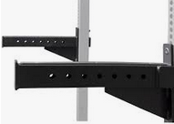 | KOMPL | 4 | Pritūpimų ir štangos spaudimo apsaugų komplektas  *Komplektą turi sudaryti 2 vienetai;  *Komplekto svoris ne mažesnis nei 15 kg;  *Miltelinis dažymas antikoroziniais dažais;  *Tvirtinamas prie narvų sistemos;  *Pagrindas dengtas plastiku arba lygiaverte medžiaga.
  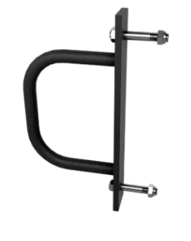 | VNT | 1 | Virvės tvirtinimo laikiklis  *Konstrukcija pagaminta iš plieno arba lygiavertės medžiagos;  *Miltelinis dažymas, atsparus korozijai ir nusidėvėjimui;  *Skirtas treniruočių virvių tvirtinimui;
1.2. | Trijų Lygių svarmenų (hantelių) stovas – 1 vnt. | • Trijų lygių horizontalus stovas skirtas svarmenims (pageidautina pritaikytas šešiakampiams hanteliams) sudėti;  • Išmatavimai (i x p x a) – 160 x 60 x 110 cm (±20 cm);  • Maksimali apkrova ne mažesnė nei 400 kg;  • Hantelių padėjimo vieta turi būti dengta guma arba lygiaverte medžiaga;  • Turi būti stabilus plieninis arba lygiavertės medžiagos rėmas dažytas milteliniu būdu;  • Treniruoklio atraminės dalys turi būti dengtos guminėmis / plastikinėmis apsaugomis;  • Garantija ne trumpesnė nei 2 metai;  PVZ pateikiama tik informaciniais tikslais.  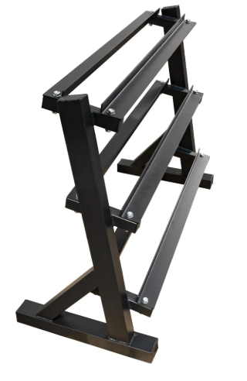
1.3. | Horizontalus girų stovas – 1 vnt. | - Horizontalus stovas skirtas giroms sudėti;  - Ant stovo turi tilpti ne mažiau nei 10 girų;  - Girų lentynos turi būti išsidėsčiusios dviejuose skirtinguose aukščių lygiuose;  - Išmatavimai (i x p x a) – 160 x 70 x 70 (±20 cm);  - Maksimali apkrova ne mažesnė nei 300 kg;  - Turi būti stabilus plieninis arba lygiavertės medžiagos rėmas dažytas milteliniu būdu;  - Treniruoklio atraminės dalys turi būti dengtos guminėmis / plastikinėmis apsaugomis;  - Garantija ne trumpesnė nei 2 metai;  PVZ. pateikiama tik informaciniais tikslais  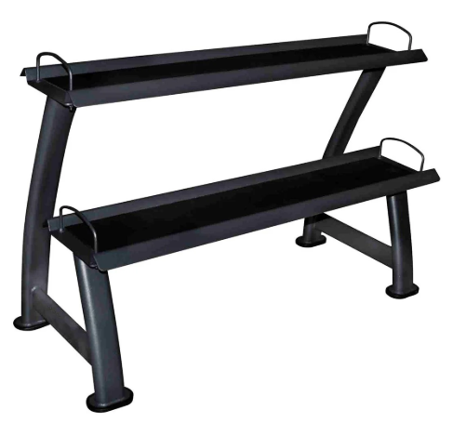
1.4. | Guminė danga – 210 m² | - Guminė arba lygiavertės medžiagos danga, skirta sporto klubams;  - Storis ne mažiau nei 1,5 cm;  - Tankis ne mažesnis nei 1000 kg / m3  - Išmatavimai (i x p) - 100 x 100 cm (±1 cm);  - Pagaminta iš perdirbtos arba natūralios gumos arba lygiavertės medžiagos;  - Turi apsaugoti grindis nuo mėtomų svorių ir svarmenų (hantelių);  - Guminė danga turėti specialų viršutinį, lygų užliejimą, kurio storis ne mažesnis nei 2 mm.  PVZ. pateikiama tik informaciniais tikslais  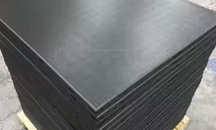
1.5. | Lygiagretės – 1 vnt. | • Treniruoklis, skirtas treniruoti pilvo preso raumenis keliant kojas arba atlikti atsispaudimus tricepsui lygiagretėse;  • Išmatavimai (i x p x a) 130 x 120 x 170 cm (±10 cm);  • Maksimali apkrova ne mažesnė nei 250 kg;  • Turi būti vertikalios ir horizontalios lygiagrečių rankenos;  • Papildomos neslystančios pakylos;  • Turi būti stabilus plieninis arba lygiavertės medžiagos rėmas dažytas milteliniu būdu, padengtas dėvėjimuisi ir įbrėžimams atsparia medžiaga;  • Treniruoklio atraminės dalys turi būti padengtos guminėmis / plastikinėmis apsaugomis.  • Su treniruokliu turi būti pateikiama instrukcija lietuvių ir anglų kalbomis;  Garantija ne trumpesnė nei 2 metai;  PVZ. pateikiama tik informaciniais tikslais  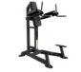 | (nurodomas gamintojas, modelis)
1.6. | Reguliuojamo kampo nugaros suoliukas – 1 vnt. | - Nugaros suoliukas, skirtas treniruoti nugaros, juosmens ir pilvo raumenis;  - Išmatavimai (i x p x a) 160 x 100 x 100 cm (±10 cm);  - Maksimali apkrova ne mažesnė nei 180 kg;  - Apmušalų storis ne mažiau nei 6 cm;  - Turi būti keičiamas suoliuko kampas ne mažiau nei 5 skirtingos padėtyse, taip pat galimybė nustatyti suoliuką horizontaliai;  - Atitinkamai pagal vartotojo ūgį turi būti keičiamas šlaunų atramos ilgis, ne mažiau nei 7 padėtyse;  - Turi būti amortizatorius palengvinantis treniruoklio kampo keitimą;  - Turi būti reguliavimo rankenėlės;  - Turi būti stabilus plieninis arba lygiavertės medžiagos rėmas dažytas milteliniu būdu, padengtas dėvėjimuisi ir įbrėžimams atsparia medžiaga;  - Treniruoklio atraminės dalys turi būti dengtos guminėmis / plastikinėmis apsaugomis.  - Su treniruokliu turi būti pateikiama instrukcija lietuvių ir anglų kalbomis;  - Garantija ne trumpesnė nei 2 metai;  PVZ. pateikiama tik informaciniais tikslais  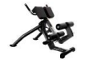 | - (nurodomas gamintojas, modelis)
1.7. | Universalus suoliukas – 2 vnt. | - Horizontalus suoliukas, skirtas treniruotis su svarmenimis (hanteliais) arba štangomis;  - Turi būti reguliuojamas suoliuko kampas;  - Išmatavimai (i x p x a) – 150 x 50 x 50 cm (±20 cm);  - Maksimali apkrova ne mažesnė nei 250 kg;  - Turi būti suoliuko reguliavimo galimybės ne mažiau nei nuo 0 laipsnių iki 80 laipsnių;  - Suoliukas turi turėti transportavimo ratukus ir transportavimo rankeną;  - Apmušalų storis ne mažiau nei 6 cm;  - Turi būti stabilus plieninis arba lygiavertės medžiagos rėmas, dažytas milteliniu būdu, padengtas dėvėjimuisi ir įbrėžimams atsparia medžiaga;  - Treniruoklio atraminės dalys turi būti dengtos guminėmis / plastikinėmis apsaugomis.  - Su treniruokliu turi būti pateikiama instrukcija lietuvių ir anglų kalbomis;  - Garantija ne trumpesnė nei 2 metai;  PVZ. pateikiama tik informaciniais tikslais  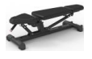 | - (nurodomas gamintojas, modelis)
1.8. | Plokščias suoliukas – 4 vnt. | - Plokščias suoliukas, skirtas treniruotėms su svarmenimis (hanteliais), štangomis ir laisvais svoriais;  - Turi būti tvirtas plieninis arba lygiavertės medžiagos rėmas, padengtas milteliniu būdu dažyta danga;  - Apmušalai padengti dilimui ir prakaitui atsparia medžiaga;  - Neslystančios atraminės kojelės;  - Integruota transportavimo rankena ir ratukai;  - Suoliuko matmenys (i x p x a) – apie 1250 × 650 × 450 mm ( ± 5cm);  - Paminkštinimo storis – apie 60 mm;  - Maksimali apkrova – ne mažesnė nei 300 kg;  - Garantija – ne trumpesnė nei 2 metai.  PVZ. pateikiama tik informaciniais tikslais  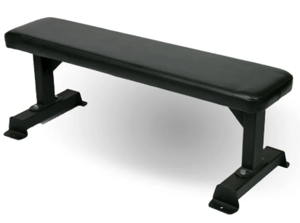
1.9. | Štangos strypo (grifo) užraktai –20 vnt. | - Štangos strypo (grifo) užraktai turi būti pritaikyti olimpinio dydžio štangos strypams (grifams), kurių svorių movos diametras ne mažesnis nei 50 mm;  - Turi būti užspaudžiamas mechanizmas;  - Garantija ne trumpesnė nei 1 metai;  PVZ. pateikiama tik informaciniais tikslais  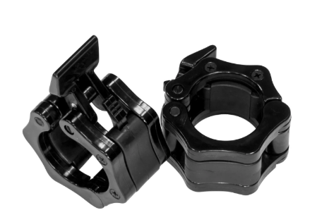
1.10. | Štangos strypas (moteriškas olimpinis grifas) – 8 vnt. | - Štangos strypas (grifas) turi būti moteriško olimpinio dydžio;  - Štangos strypo (grifo) svorių movos diametras ne mažesnis nei 50 mm;  - Movos ilgis 320 mm (±5 mm);  - Štangos strypo (grifo) ilgis – 2010 mm;  - Maksimali apkrova ne mažesnė nei 900 kg;  - Rankenos diametras ne didesnis nei 25 mm;  - Štangos strypo (grifo) centrinės dalies griovelių gylis ne mažesnis nei 1,5 mm;  - Turi būti ne mažiau nei 8 adatiniai guoliai arba lygiaverčiai;  - Viršutinis štangos strypo (grifo) paviršius turi būti padengtas chromu arba lygiaverte medžiaga;  - Garantija ne trumpesnė nei 2 metai;  PVZ. pateikiama tik informaciniais tikslais  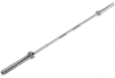
1.11. | Štangos strypas (vyriškas olimpinis grifas) – 10 vnt. | - Štangos strypas (grifas) turi būti vyriško olimpinio dydžio;  - Štangos strypo (grifo) svorių movos diametras ne mažesnis nei 50 mm;  - Movos ilgis 415 mm (±5 mm);  - Štangos strypo (grifo) ilgis – 2200 mm;  - Maksimali apkrova ne mažesnė nei 1000 kg;  - Rankenos diametras ne didesnis nei 28 mm;  - Štangos strypo (grifo) centrinės dalies griovelių gylis ne mažesnis nei 1,5 mm;  - Turi būti ne mažiau nei 8 adatiniai guoliai arba lygiaverčiai;  - Viršutinis štangos strypo (grifo) paviršius turi būti padengtas chromu arba lygiaverte medžiaga;  - Garantija ne trumpesnė nei 2 metai;  PVZ. pateikiama tik informaciniais tikslais  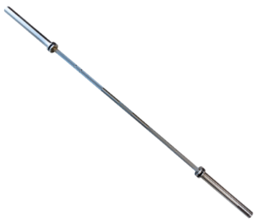
1.12. | 4 Lygių horizontalus stovas su laikikliais svarmenims (hanteliams) – 1 vnt. | - 4 Lygių stovas su svarmenų (hantelių) laikikliais įrangai sandėliuoti;  - Stovą turi sudaryti elementai: 2 stovo kojos, kurių aukštis 200 cm (±20 cm), 2 lentynos, kurių ilgis 180 cm (±20 cm), 2 lentynos laisviems svoriams, kurių ilgis 180 cm (±20 cm), plotis ne mažesnis nei 35 cm;  - Maksimali apkrova ne mažiau nei 400 kg;  - Ant stovo kojų turi būti skylės tarp kurių atstumas ne didesnis nei 55 mm;  - Skylių skersmuo 22 mm (±2 mm);  - Garantija ne trumpesnė nei 2 metai;  PVZ. pateikiama tik informaciniais tikslais  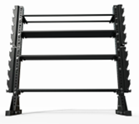
1.13. | Suolelis klubų kėlimo pratimams – 1 vnt. | - Suolelis skirtas intensyviam naudojimui klubų kėlimo ir apatinės kūno dalies jėgos treniruotėms, tinkamas naudoti su laisvais svoriais (štangomis);  - Turi būti pagamintas iš tvirto plieno arba lygiavertės medžiagos;  - Turi būti minkštos, ergonomiškos atramos;  - Stabilus pagrindas;  - Integruota platforma kojoms;  - Garantija ne trumpesnė nei 2 metai;  PVZ. pateikiama tik informaciniais tikslais  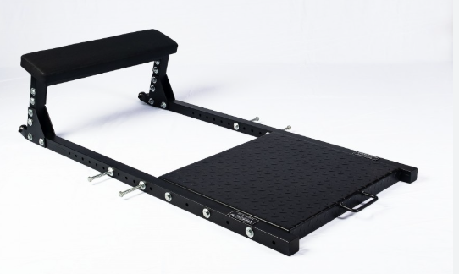
1.14. | 4 Lygių horizontalus stovas – 1 vnt. | - 4 Lygių stovas įrangai sandėliuoti;  - Stovą turi sudaryti elementai: 2 stovo kojos, kurių aukštis 200 cm (±20 cm), 4 lentynos, kurių plotis ne mažesnis nei 110 cm, gylis ne mažesnis nei 30 cm;  - Maksimali apkrova ne mažiau nei 400 kg;  - Ant stovo kojų turi būti skylės tarp kurių atstumas ne didesnis nei 55 mm;  - Skylių skersmuo 22 mm (±2 mm);  - Garantija ne trumpesnė nei 2 metai;  PVZ. pateikiama tik informaciniais tikslais  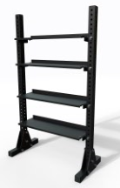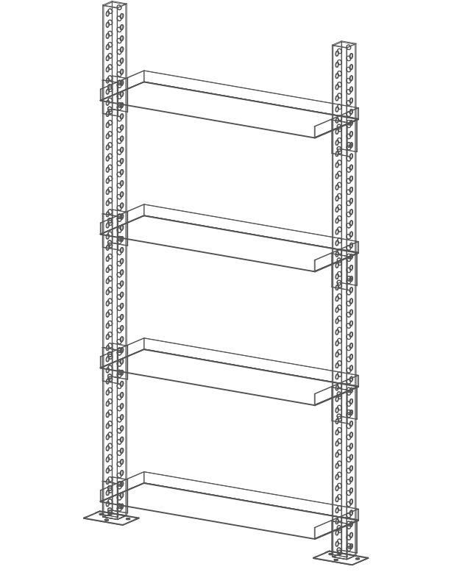
1.15. | Pagrindo plokštė – 4 vnt. | - Plokštė skirta stabiliai tvirtinti metalines konstrukcijas prie grindų, nenaudojant specialių tvirtinimo elementų;  - Turi būti pagaminta iš tvirto plieno arba lygiavertės medžiagos;  - Ilgis ne mažiau – 110 cm;  - Skirta intensyviai naudoti su įvairiomis treniruočių sistemomis (pvz., rėmais, stovais ar funkcinėmis konstrukcijomis);  - Tvirtinimas su 3 tvirtinimo sriegiais kiekvienoje pusėje;  - Garantija ne trumpesnė nei 2 metai;  PVZ. pateikiama tik informaciniais tikslais  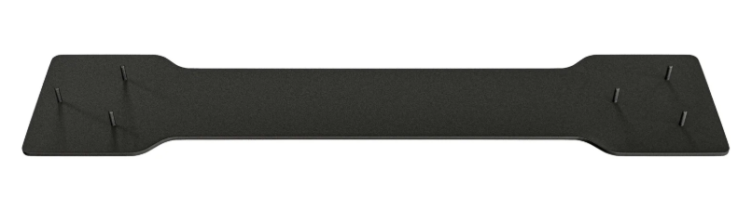
1.16. | Jėgos treniruočių maišai – 8 vnt. | - Jėgos treniruočių maišai, skirti įvairiems jėgos, ištvermės ir sprogstamosios jėgos lavinimo pratimams;  - Maišo svoris:  - 20 kg - 4 vnt.;  - 25 kg - 4 vnt.;  - Turi būti neslystančios, ne mažiau nei trys rankenos;  - Maišas turi būti su skylutėmis orui išeiti;  - Maišo vidus turi būti užpildytas smėliu arba lygiaverte medžiaga;  - Ant maišo kraštų turi būti pažymėtas jo svoris;  - Garantija ne trumpesnė nei 2 metai;  PVZ. pateikiama tik informaciniais tikslais  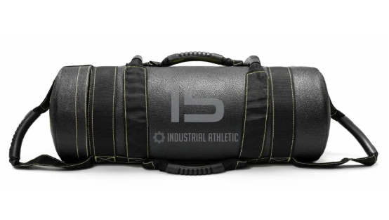
1.17. | Giros – 26 vnt. | - Giros turi būti sekančių svorių:  12 kg – 4 vnt;  16 kg – 4 vnt;  20 kg – 6 vnt;  24 kg – 6 vnt;  32 kg – 6 vnt;  - Girų šerdis turi būti pagaminta iš plieno arba lygiavertės medžiagos ir dengta termoplastiniu poliuretanu arba lygiaverte medžiaga;  - Chromuota arba lygiavertės medžiagos rankena;  - Garantija ne trumpesnė nei 3 metai;  - Ant šonų turi būti pažymėtas jo svoris;  - Girų komplektą turi sudaryti sekantys svoriai:  PVZ. pateikiama tik informaciniais tikslais  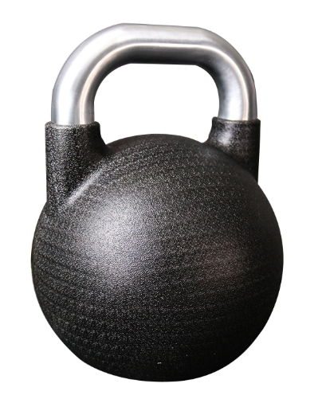
1.18. | Vertikalus štangos strypų (grifų) stovas – 2 vnt. | - Stovas laisvai pastatomas ant grindų, skirtas vertikaliai sandėliuoti štangos strypus (grifus) su ne mažiau kaip 50 mm svorių movomis;  - Turi tilpti ne mažiau nei 9 vnt;  - Išmatavimai (i x p x a) – 50 x 50 x 30 cm (±10 cm);  - Dažytas milteliniu būdu;  - Garantija ne trumpesnė nei 2 metai;  PVZ. pateikiama tik informaciniais tikslais  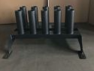
1.19. | Pasunkinti kamuoliai – 16 vnt. | - Pasunkinti kamuoliai, skirti įvairiems jėgos, ištvermės, koordinacijos ir sprogstamosios jėgos lavinimo pratimams:  4 kg – 4 vnt;  6 kg – 6 vnt;  9 kg – 6 vnt;  - Kamuoliai pritaikyti mėtymui į viršų ir/arba į taikinius;  - Su skylutėmis orui išeiti;  - Kamuolių vidus turi būti užpildytas smėliu arba lygiaverte medžiaga;  - Ant kamuolio turi būti pažymėtas jo svoris;  - Visų kamuolių diametras ne mažesnis nei 35 cm;  - Garantija ne trumpesnė nei 2 metai;  PVZ. pateikiama tik informaciniais tikslais  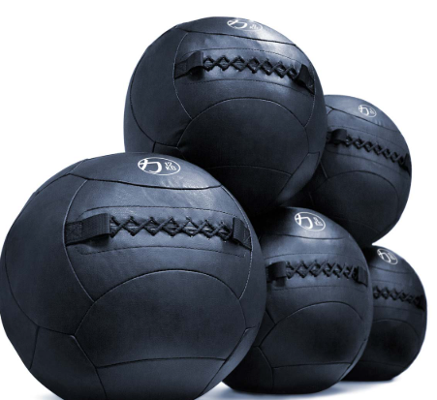
1.20. | Svarmenys (hanteliai) – 64 vnt. | Svarmenų (hantelių) svoriai ir kiekiai:  1 kg – 10 vnt;  2 kg – 10 vnt;  12,5 kg – 8 vnt.;  15 kg – 8 vnt.;  17,5 kg – 8 vnt;  20 kg – 8 vnt;  22,5 kg – 8 vnt;  25 kg – 4 vnt;  - Svarmenų (hantelių) šerdis turi būti pagaminta iš plieno arba lygiavertės medžiagos, o išorė dengta termoplastiniu poliuretanu arba lygiaverte medžiaga;  - Chromuota arba lygiavertės medžiagos rankena;  - Ant kiekvieno svarmens (hantelio) šono, viršaus ir apačios turi būti pažymėtas svarmens (hantelio) svoris;  - Pageidaujami šešiakampiai arba lygiaverčiai svarmenys;  - Garantija ne trumpesnė nei 2 metai;  PVZ. pateikiama tik informaciniais tikslais  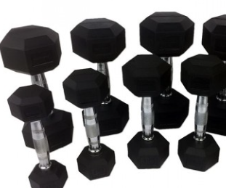
1.21. | Funkcinių treniruočių rogės – 2 vnt. | - Rogės skirtos stūmimo ir tempimo jėgos, ištvermės bei greičio treniruotėms;  - Pagamintos iš tvirto plieno arba lygiavertės medžiagos;  - Pagrindo matmenys ne mažesni nei 89 × 60 cm;  - Rankenų aukštis ne mažesnis nei 94 cm;  - Integruoti svorio laikikliai papildomai apkrovai;  - Turi būti suderinamos su olimpiniais (50 mm) svorio diskais;  - Komplekte turi būti diržas tempimo pratimams;  - Turi būti užtikrinamas stabilus ir tolygus slydimas treniruočių metu;  - Maksimali apkrova – iki 300 kg;  - Garantija ne trumpesnė nei 2 metai;  PVZ. pateikiama tik informaciniais tikslais  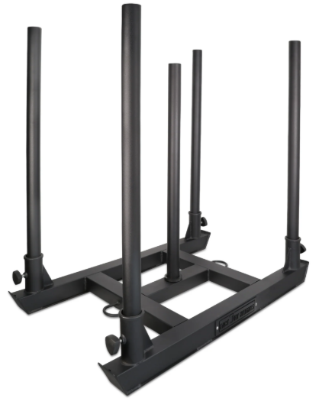
1.22. | Mediniai gimnastikos žiedai – 2 vnt. | - Žiedai skirti jėgos, stabilumo ir kūno svorio treniruotėms;  - Pagaminti iš natūralios medienos arba lygiavertės medžiagos;  - Žiedų skersmuo ne mažesnis nei 23 cm;  - Rankenos storis ne mažesnis nei 32 mm;  - Tvirti, reguliuojamo ilgio diržai;  - Diržų ilgis – ne mažesnis nei 4,5 m;  - Turi būti metalinės sagtelės saugiam fiksavimui;  - Maksimali apkrova – iki 300 kg;  - Garantija ne trumpesnė nei 2 metai;  PVZ. pateikiama tik informaciniais tikslais  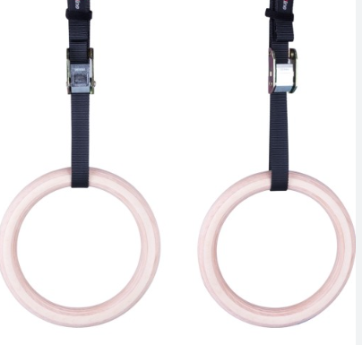
1.23. | Irklavimo treniruoklis – 4 vnt. | - Irklavimo treniruoklis;  - Turi būti galimybė keisti pasipriešinimo lygius nuo 1 iki 10 lygio;  - Konsolės rodmenys, ne mažiau nei – laikas, atstumas, yriai per minutę, metrai per yrį, kalorijos, galia vatais, širdies ritmas;  - Treniruoklio išmatavimai (i x p x a) – 250 x 60 x 60 cm (±10 cm);  - Sėdynės aukštis 35 cm (±5 cm);  - Maksimalus vartotojo svoris ne mažesnis nei 210 kg;  - Konsolės maitinimo šaltinis – baterijos;  - Integruota Bluetooth funkcija, turi būti suderinamas su ANT+ arba lygiavertė;  - Integruoti transportavimo ratukai;  - Garantija ne trumpesnė nei 2 metai;  PVZ. pateikiama tik informaciniais tikslais  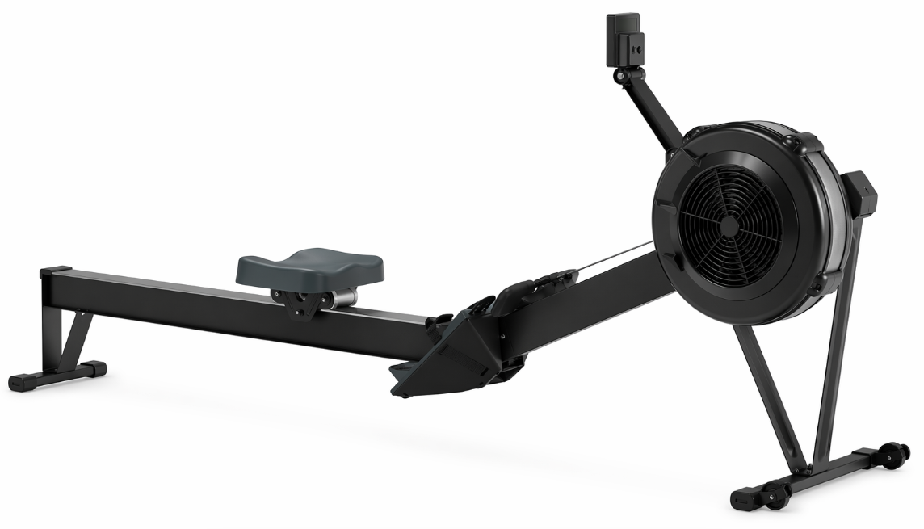 | - (nurodomas gamintojas, modelis)
1.24. | Slidinėjimo treniruoklio stovas - 1 vnt. | - Slidinėjimo treniruoklio stovas skirtas slidinėjimo treniruokliui tvirtinti kaip laisvai pastatomą įrenginį.  - Konstrukcija: plieninės atramos ir laminuotas medinis arba lygiaverčių medžiagų pagrindas.  - Pagrindo matmenys: ne mažesni nei 59 × 127 cm  - Turi būti integruoti ratukai transportavimui ir neslystantis, dilimui atsparus pagrindas.  - Garantija ne trumpesnė nei 2 metai;  PVZ. pateikiama tik informaciniais tikslais  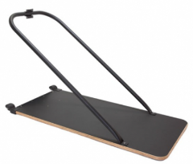
1.25. | Slidinėjimo treniruoklis su stovu – 3 vnt. | - Slidinėjimo treniruoklis, skirtas imituoti slidinėjimo pratimus ir stiprinti viršutinę kūno dalį bei širdies ir kraujagyslių sistemą;  - Konsolės rodmenys, ne mažiau nei – distancija, greitis, tempas, kalorijos, galingumas vatais (Watts) kiekvienai treniruotei;  - Integruota Bluetooth funkcija, turi būti suderinamas su ANT+ arba lygiavertė;  - Treniruoklis turi turėti integruotą platformą, turi būti stabilus ir gali stovėti be papildomo tvirtinimo prie sienos;  - Konsolės maitinimo šaltinis – baterijos;  - Integruoti transportavimo ratukai;  - Garantija ne trumpesnė nei 2 metai;  PVZ. pateikiama tik informaciniais tikslais  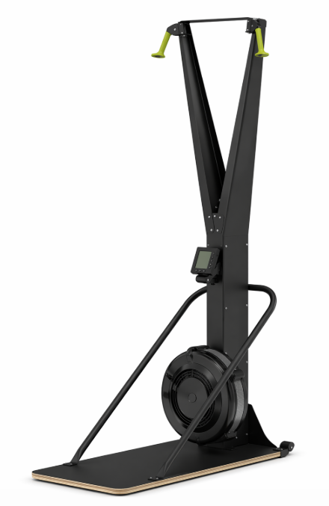 | - (nurodomas gamintojas, modelis)
1.26. | Dviratis treniruoklis su oro pasipriešinimu – 4 vnt. | - Dviratis treniruoklis, kurio pasipriešinimas suteikiamas oro pagalba;  - Turi būti ne mažiau nei 10 pasipriešinimo lygių;  - Konsolės rodmenys, ne mažiau nei – distancija, greitis, tempas, kalorijos, galingumas vatais (Watts) kiekvienai treniruotei;  - Turi būti reguliuojama dviračio sėdynė horizontaliai ir vertikaliai;  - Treniruoklio išmatavimai (i x p) – 120 x 60 cm (±20 cm);  - Maksimalus vartotojo svoris ne mažesnis nei 160 kg;  - Integruoti transportavimo ratukai;  - Garantija ne trumpesnė nei 2 metai;  PVZ. pateikiama tik informaciniais tikslais  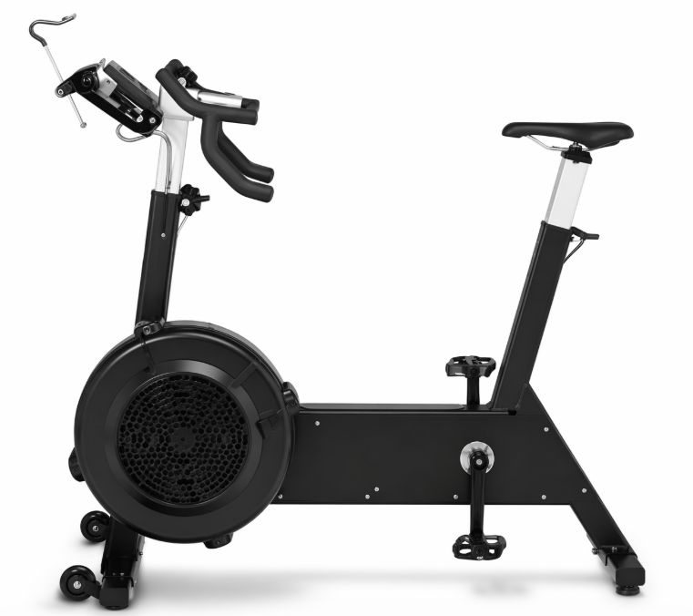 | - (nurodomas gamintojas, modelis)
1.27. | Dviratis treniruoklis su oro pasipriešinimu ir LCD konsole – 2 vnt. | - Dviratis treniruoklis, kurio pasipriešinimas suteikiamas oro pagalba, skirtas intensyvioms kardio ir intervalinėms treniruotėms;  • Turi būti diržinė pavaros sistema, užtikrinanti sklandų, tylų ir patikimą veikimą;  • Turi būti LCD konsolė, rodanti laiką, atstumą, greitį, kalorijas, pulsą, apsukas per minutę ir galingumą vatais (Watts);  • Turi būti reguliuojama sėdynė horizontaliai ir vertikaliai;  • Turi būti tvirtas plieninis arba lygiavertės medžiagos rėmas, užtikrinantis stabilumą intensyvaus naudojimo metu;  • Integruoti transportavimo ratukai;  • Treniruoklio matmenys (i x p x a) – 1350 x 680 x 1350 mm (± 100 mm);  • Maksimalus vartotojo svoris – ne mažesnis nei 180 kg;  • Konsolės maitinimo šaltinis – baterijos;  • Garantija – ne trumpesnė nei 2 metai.  PVZ. pateikiama tik informaciniais tikslais  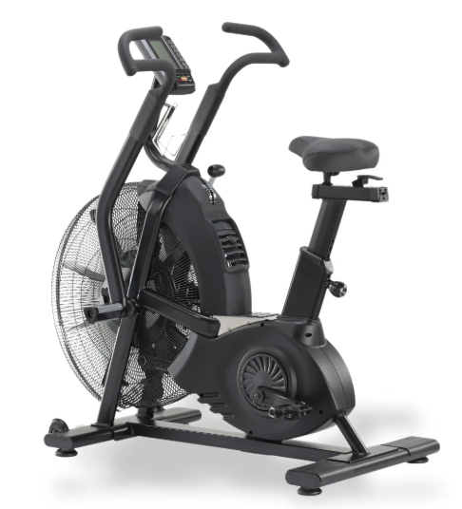 | - (nurodomas gamintojas, modelis)
1.28. | Bėgimo takelis su LED konsole – 3 vnt. | • Bėgimo takelis, skirtas intensyviam naudojimui treniruočių erdvėse;  • Turi būti tvirtas ir stabilus rėmas, užtikrinantis stabilumą intensyvaus naudojimo metu;  • Bėgimo paviršiaus matmenys ne mažesni nei – 590 x 1590 mm;  • Bėgimo juostos storis ne mažesnis nei – 2.3 mm;  • Maksimalus vartotojo svoris ne mažesnis nei – 200 kg;  • AC („Alternating Current“) kintamosios srovės tipo variklis;  • Maksimali variklio galia ne mažesnė nei – 8 HP;  • Variklio galia ne mažesnė nei – 5 HP;  • Greičio diapazonas ne mažesnis nei – 1.0–25.0 km/h;  • Automatinis įkalnės reguliavimas ne mažesnis nei – 0–20%;  • Turi būti LED konsolė, rodanti laiką, greitį, atstumą, įkalnę, kalorijas ir pulso rodmenis;  • Integruoti pulso davikliai rankenose;  • Ne mažiau nei 25 treniruočių programos;  • Turi būti rankinis režimas bei laiko, atstumo ir kalorijų atgalinio skaičiavimo funkcijos;  • Suderinamumas su išmaniosiomis treniruočių programėlėmis;  • Integruoti transportavimo ratukai;  • Smūgių absorbcijos sistema;  • Energijos taupymo režimas ir miego funkcija;  • Maitinimas – 220–240V AC;  • Garantija – ne trumpesnė nei 2 metai.  PVZ. pateikiama tik informaciniais tikslais  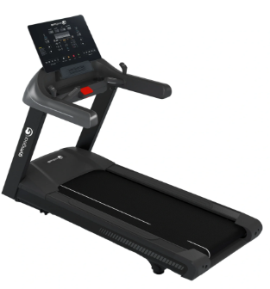 | (nurodomas gamintojas, modelis)
1.29. | Treniruočių kilimėlis – 10 vnt. | - Kilimėlis skirtas treniruotis gulint ant grindų;  - Ilgis ne mažesnis nei 180 cm;  - Plotis – 60 cm ±5 cm;  - Storis ne mažesnis nei 1 cm;  - Neslystantis;  - Turi būti galima naudoti iš abejų pusių, salėje, lauke;  - Atsparus drėgmei ir vandeniui;  - Su skylutėmis pakabinimui.  - Garantija ne trumpesnė nei 2 metai;  PVZ. pateikiama tik informaciniais tikslais  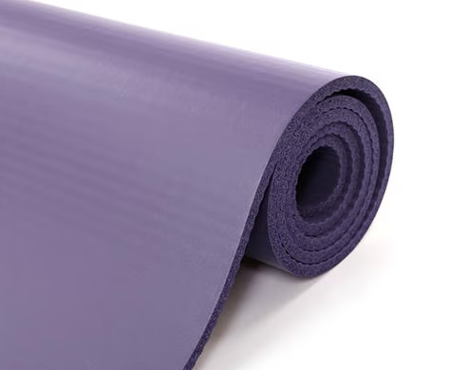
1.30. | Dirbtinė žolė - 25 m² | - Dirbtinė žolė arba lygiavertė sintetinė sportinė veja sporto salėms;  - Dirbtinė žolė turi turėti specialų guminį paklotą, kurio storis ne mažesnis nei 5 mm (±0,5 mm);  - Turi būti galimybė pasirinkti norimą žolės spalvą, bei suderinti dirbtinės žolės dizainą;  - Bendras dirbtinės žolės aukštis su guminiu paklotu ne mažesnis nei 20 mm;  - Siūlų tankis ne mažiau nei 250 siūlų per metrą;  - Tankumas – ne mažiau nei 52000 gijų per kvadratinį metrą.  - Garantija ne mažiau nei 2 metai;  PVZ. pateikiama tik informaciniais tikslais  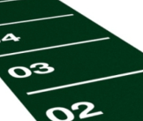
1.31. | Laikmatis su nuotolinio valdymo pulteliu – 2 vnt. | • Profesionalus 6 skaitmenų laikmatis, skirtas funkcinio rengimo zonoms ir grupinėms treniruotėms;  • Ryškus LED ekranas;  • Komplektuojamas su nuotolinio valdymo pulteliu;  • Turi būti galimybė programuoti intervalines treniruotes;  • Turi būti atgalinio laiko skaičiavimo funkcija, chronometro funkcija, laikrodžio režimas;  • Turi būti galimybė nustatyti darbo ir poilsio intervalus, garso signalus treniruočių intervalų pradžiai ir pabaigai;  • Metalinis arba lygiavertės medžiagos korpusas;  • Tvirtinamas prie sienos;  • Maitinimas – 230V;  • Komplekte turi būti maitinimo laidas ir nuotolinio valdymo pultelis;  • Laikmačio matmenys – apie 65 × 16 × 5 cm (±1 cm.);  • Garantija – ne trumpesnė nei 2 metai.  PVZ. pateikiama tik informaciniais tikslais  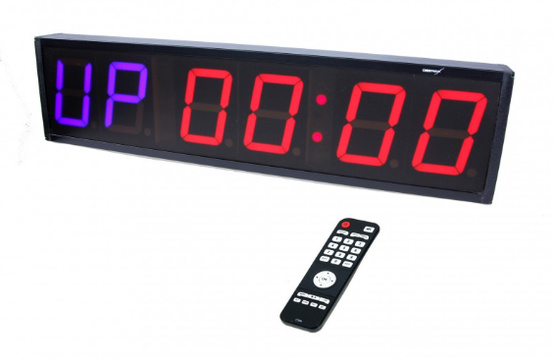
1.32. | Svorio diskas – 40 vnt. | • Svorio diskas pritaikytas mėtymo treniruotėms:  5 kg – 20 vnt;  10 kg – 20 vnt;  • Svorio centrinės skylės diametras turi būti olimpinio diametro (50 mm);  • Svorio disko šerdis turi būti pagaminta iš plieno arba lygiavertės medžiagos, o išorė dengta suspausta, perdirbta arba natūralia guma;  • Ant abiejų svorio disko šonų turi būti pažymėtas jo svoris;  • Svorio paklaida ne didesnė nei 3%  • Visų svorių diskų diametras (aukštis) apie – 450 mm;  • Svorio disko storiai ne didesni nei 5 kg – 30 mm; 10 kg – 50 mm;  • Garantija ne trumpesnė nei 2 metai;  PVZ. pateikiama tik informaciniais tikslais  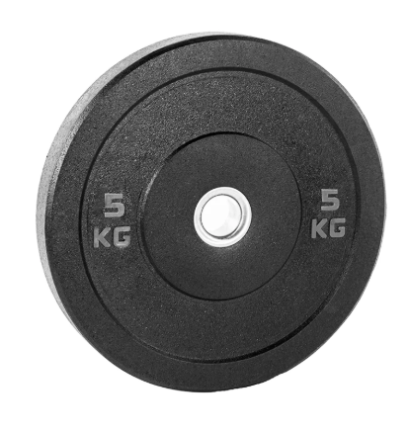
1.33. | Horizontalus laikiklis svorio diskams – 2 vnt. | • Horizontalus laikiklis turi turėti 5 atskiras vietas svorių diskams laikyti;  • Turi būti tvirtas plieninis arba lygiavertės medžiagos rėmas, padengtas milteliniu būdu dažyta danga;  • Turi tikti olimpinio diametro (50 mm) svorio diskams;  • Maksimali apkrova – ne mažesnė nei 500 kg;  • Neslystančios atraminės kojelės;  • Laikiklio matmenys (i x p x a) – apie 1400 × 350 × 350 mm (±50 mm);  • Garantija – ne trumpesnė nei 2 metai.  PVZ. pateikiama tik informaciniais tikslais  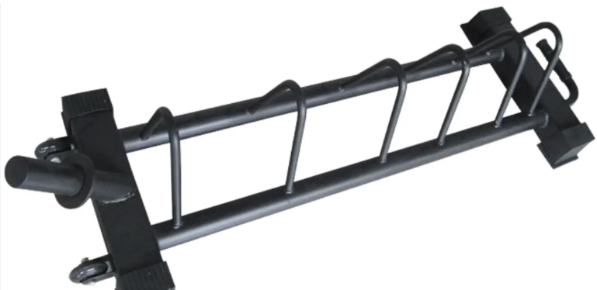
1.34. | Minkštų numetimo pagalvių komplektas – 2 vnt. | - Minkštų numetimo pagalvių komplektas, skirtas štangų ir laisvų svorių numetimui slopinti, sumažinantis triukšmą ir vibraciją numetant svorius;  - Didelio tankio putų užpildas - 60–120 kg/m³;  - Turi būti tvirtas ir atsparus išorinis PVC arba lygiavertės medžiagos audinys pritaikytas intensyviam naudojimui;  - Sustiprintos siūlės;  - Integruotos rankenos transportavimui ir padėties reguliavimui;  - Neslystantis pagrindas;  - Komplektą sudaro 2 pagalvės;  - Vienos pagalvės matmenys – apie 750 × 600 × 150 mm (±50mm);  - Garantija – ne trumpesnė nei 2 metai.  PVZ. pateikiama tik informaciniais tikslais  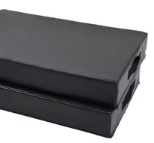
1.35. | Laisvai pastatomas reguliuojamas kilimėlių laikiklis – 1 vnt. | - Laisvai pastatomas laikiklis, skirtas sportinių kilimėlių laikymui ir organizavimui;  - Turi būti reguliuojamas laikymo plotis;  - Konstrukcija pritaikyta vertikaliam kilimėlių sandėliavimui;  - Tvirtas plieninis arba lygiavertės medžiagos, padengtas milteliniu būdu dažyta danga, atsparia korozijai ir įbrėžimams;  - Neslystančios atraminės kojelės;  - Laikiklio matmenys (i x p x a) – apie 800 × 500 × 1200 mm (±50 mm);  - Garantija – ne trumpesnė nei 2 metai.  PVZ. pateikiama tik informaciniais tikslais  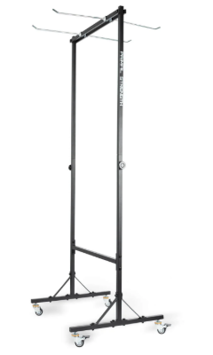
1.36. | Greičio šokdynė – 40 vnt. | - Greičio šokdynė;  - Turi būti aliumininės arba metalinės arba lygiavertės medžiagos rankenos;  - Reguliuojamas ilgis;  - Ne trumpesnė nei 300 cm;  - Su guoliais;  - Dengtas plieninis arba lygiavertės medžiagos lynas;  - Garantija ne trumpesnė nei 2 metai;  PVZ. pateikiama tik informaciniais tikslais  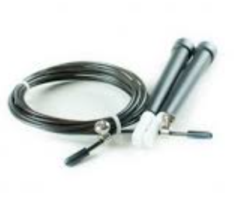
1.37. | Aerobikos pakyla (stepas) – 15 vnt. | - Pakyla / stepas / platforma – skirtas aerobikos treniruotėms;  - Turi būti pagaminta iš plastiko arba lygiavertės medžiagos;  - Turi būti galimybė keisti pakylos (stepo) aukštį ir pasirinkti iš 3 skirtingų – 15 cm, 20 cm, 25 cm;  - Pakylos (stepo) išmatavimai (i x p) – 90 x 40 cm (±1 cm);  - Neslystantis paviršius;  - Garantija ne trumpesnė nei 2 metai;  PVZ. pateikiama tik informaciniais tikslais  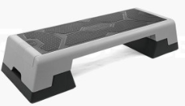
1.38. | Medinė šuolių platforma (3 in 1) – 8 vnt. | - Medinė platforma, pagaminta iš fanieros arba lygiavertės medžiagos, skirta šuoliams;  - Išmatavimai (I x p x a) – 75 x 50 x 60 cm (±5 cm);  - Medžiagos storis ne mažiau nei - 20 mm;  - Ant platformos kraštinių turi būti centimetrais pažymėtas aukštis;  - Turi būti dvi paėmimo rankenos dėžės pernešimui;  - Garantija ne mažiau nei 2 metai;  PVZ. pateikiama tik informaciniais tikslais  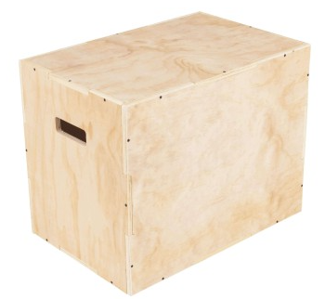
Bendrieji reikalavimai:
Į pasiūlymą turi būti įskaičiuotos atvežimo, užnešimo ir sumontavimo išlaidos.
Tiekėjas turi užtikrinti įrangos paleidimą ir naudojimo instrukcijų pateikimą lietuvių arba anglų kalba.
Visi techninėje specifikacijoje nurodyti prekių ženklai, standartai, modeliai, technologijos (jei tokių yra) laikomi pateiktais kartu su žodžiais „arba lygiavertis“.

3.3. Pasiūlymo kaina/įkainiai nurodomi užpildant pateiktą 3 lentelę:
Mes siūlome naujas prekes, kurios visiškai atitinka pirkimo dokumentuose nustatytus reikalavimus ir kurių įkainiai/kainos yra tokios:
3 lentelė
Eil. Nr. | Pirkimo objekto pavadinimas | Mato vienetas | Numatomas prekių kiekis | Kaina EUR (be PVM)* | Kaina EUR (su PVM) | Suteikiamas garantijos/tinkamumo terminas **
1 | 2 | 3 | 4 | 5 | 6 | 7
1. | 2 pirkimo dalis.  Apatinės ir viršutinės kūno dalių raumenų treniruokliai:
1.1. | Treniruoklis kojoms  (gamintojas, modelis) | Vnt. | 1
1.2. | Nugaros treniruoklis – horizontalios traukos treniruoklis  (gamintojas, modelis) | Vnt. | 1
1.3. | Kojų lenkimo treniruoklis gulint  (gamintojas, modelis) | Vnt. | 1
1.4. | Kojų tiesimo treniruoklis  (gamintojas, modelis) | Vnt. | 1
Bendra pasiūlymo kaina, Eur |  |  |  |  |  | x
Pasiūlymo kaina žodžiais:

(„Kaina, EUR su PVM“ pateikiama kaina, nurodant 2 (du) skaičius po kablelio.)
Pastabos:
*Tais atvejais, kai pagal galiojančius teisės aktus tiekėjui nereikia mokėti PVM, jis nurodo, kad kaina EUR be PVM bei nurodo priežastis, dėl kurių PVM nemoka _____________________________________________________
** Prekėms suteikiamas kokybės garantinis terminas turi būti ne trumpesnis kaip 12 mėn., jeigu „Prekių techninė specifikacija“ pirkimo sąlygų 2 priede nėra nurodyta kitaip. Garantija suteikiama nuo prekių perdavimo - priėmimo akto pasirašymo dienos.

Pagalbinę informaciją, kaip turėtų būti vertinami tiekėjų pasiūlymai, kai perkančioji organizacija yra PVM mokėtoja ir (ar) tiekėjams taikomi skirtingi Lietuvos Respublikos pridėtinės vertės mokesčio įstatymo reikalavimai, rasite ČIA.

3.4. Tiekėjas patvirtina, kad sutinka su Pirkėjo pateiktomis pirkimo sutarties sąlygomis bei užtikrina, kad prekės atitiks techninėje specifikacijoje nustatytus reikalavimus ir jų savybės tokios,, nurodoma užpildant pateiktą 4 lentelę:
4 lentelė
Eil. Nr. | Pirkimo objekto pavadinimas | Pirkimo objekto techniniai reikalavimai  (įrašomi esminiai techniniai duomenys (pvz. prekės dydžio matmenys, su galimais nuokrypiais „nuo“ „iki“, prekės medžiaginė sudėtis, kiti būtini specifiniai techniniai parametrai, paslaugoms keliami reikalavimai, darbų apimtys, nurodoma ar į prekės kainą turi būti įskaičiuotas prekės atvežimas, jos montavimas ir kt.) | Tiekėjas siūlo  (Tiekėjas turi įrašyti kur reikia reikšmę arba trumpą aprašymą, patvirtinantį atitikimą techniniam reikalavimui. Gali būti pateikiamos nuorodos į gamintojo katalogą ir (ar) nurodomas katalogo psl. kuriame pateikta techninė informacija, pridedami patvirtinantys dokumentai ir pan.)
1. | Treniruoklis kojoms | 1. Treniruoklis turi būti skirtas apatinių kūno raumenų (keturgalvių, sėdmenų, blauzdų) treniravimui.  2. Įrenginys turi sudaryti galimybę atlikti skirtingo tipo pratimus (pritūpimus ir (arba) kojų stūmimą) arba lygiaverčius pratimus, užtikrinančius analogišką raumenų apkrovimą.  3. Treniruoklis turi būti stabilios konstrukcijos, pritaikytas intensyviam naudojimui.  4. Turi būti numatyta svorių (diskų) laikymo arba tvirtinimo sistema (ne mažiau kaip 4 laikymo pozicijos arba lygiavertis sprendimas).  5. Judančios dalys turi veikti sklandžiai, naudojant mažos trinties mechanizmą (guoliai, slydimo sistema ar lygiavertis sprendimas).  6. Treniruoklis turi turėti stabilumą užtikrinančius elementus (neslystančias kojeles ar lygiavertį sprendimą).  7. Turi būti įrengti saugos mechanizmai, leidžiantys riboti judesio amplitudę ir užtikrinti naudotojo saugumą treniruotės metu.  8. Treniruoklis turi būti ergonomiškas ir pritaikytas skirtingo ūgio bei fizinio pasirengimo naudotojams.  9.Turi būti galimybė reguliuoti treniruoklio padėtį (platformos kampą, sėdynės ar atramų padėtį arba lygiaverčius parametrus).  10. Apmušalai – iš atsparios sintetinės medžiagos, su sustiprintomis siūlėmis (dvigubas siuvimas) arba lygiavertis sprendimas; storis – ne mažesnis kaip 4 cm arba lygiavertis sprendimas.  11. Maksimali leidžiama apkrova – ne mažesnė kaip 250 kg.  4.2. Įrenginio matmenys turi būti pritaikyti naudojimui sporto erdvėje: aukštis – apie 145 cm, plotis – apie 116 cm, ilgis – apie 252 cm (arba lygiaverčiai matmenys, užtikrinantys analogišką funkcionalumą ir stabilumą; leidžiama paklaida apie ±10 %).  12. Konstrukcija turi būti pagaminta iš tvirtų, ilgaamžių medžiagų (metalas ar lygiavertė medžiaga).  13. Paviršius turi būti apsaugotas nuo korozijos (miltelinis dažymas ar lygiavertė danga).  14. Garantija ne trumpesnė kaip 24 mėnesių..  PVZ. pateikiama tik informaciniais tikslais  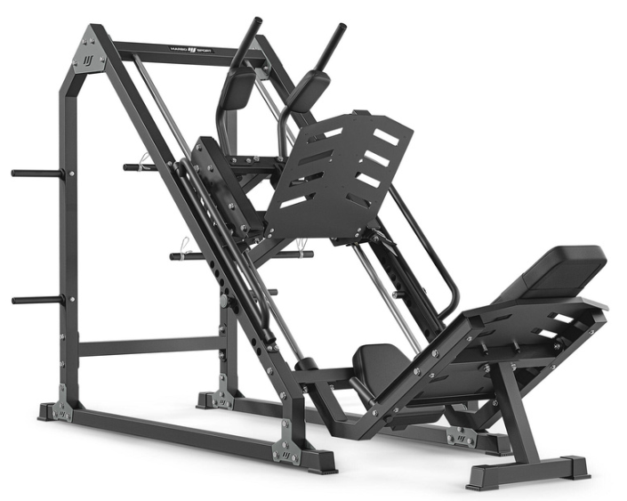 | (nurodyti gamintoją, modelį)
2. | Nugaros treniruoklis – horizontalios traukos treniruoklis | 1. Treniruoklis turi būti skirtas viršutinės nugaros dalies raumenų (įskaitant platųjį nugaros raumenį, trapecinius, galinius deltinius raumenis) treniravimui.  2. Įrenginys turi veikti horizontalios traukos principu arba užtikrinti lygiavertę biomechaniką ir raumenų apkrovimą.  3. Treniruoklis turi būti stabilios konstrukcijos, tinkamas intensyviam naudojimui.  4. Turi būti įrengtos rankenos, leidžiančios atlikti traukos judesius; rankenų padėtis ar plotis turi būti reguliuojamas arba užtikrinamas lygiavertis prisitaikymas skirtingiems naudotojams.  5. Judančios dalys turi veikti sklandžiai, naudojant mažos trinties mechanizmą (guolius ar lygiavertį sprendimą).  6. Treniruoklis turi turėti pėdų atramos sistemą, užtikrinančią stabilumą treniruotės metu; atramos padėtis turi būti reguliuojama arba pritaikyta skirtingiems naudotojams.  7. Turi būti numatyta apkrovos formavimo sistema naudojant svorio diskus arba lygiavertį sprendimą.  8. Treniruoklis turi būti pritaikytas svorio diskams (su ~50 mm centrine skyle) arba užtikrinti suderinamumą su lygiaverte sistema.  9. Treniruoklis turi būti ergonomiškas ir pritaikytas skirtingo ūgio naudotojams.  10. Apmušalai – iš atsparios sintetinės medžiagos, su sustiprintomis siūlėmis (dvigubas siuvimas) arba lygiavertis sprendimas; storis – ne mažesnis kaip 4 cm arba lygiavertis sprendimas.  11. Maksimali leidžiama apkrova – ne mažesnė kaip 300 kg.  12. Įrenginio matmenys turi būti pritaikyti sporto erdvėms: aukštis – apie 140 cm, plotis – apie 102 cm, ilgis – apie 240 cm,  (arba lygiaverčiai matmenys, leidžiama paklaida apie ±10 %).  13. Konstrukcija turi būti pagaminta iš tvirtų, ilgaamžių medžiagų (metalas ar lygiavertė medžiaga).  14. Paviršius turi būti apsaugotas nuo korozijos (miltelinis dažymas ar lygiavertė danga).  15. Rankenos turi užtikrinti saugų sukibimą (rifliuotas, gumuotas ar lygiavertis neslystantis paviršius).  16. Garantija ne trumpesnė kaip 24 mėnesių.  PVZ. pateikiama tik informaciniais tikslais  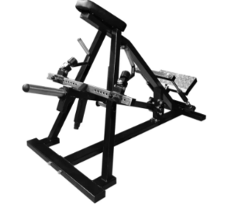 | (nurodyti gamintoją, modelį)
3. | Kojų lenkimo treniruoklis gulint | 1. Treniruoklis turi būti skirtas šlaunų dvigalvių raumenų treniravimui gulimoje padėtyje.  2. Įrenginys turi sudaryti galimybę atlikti kojų lenkimo judesį arba lygiavertį pratimą, užtikrinantį analogišką raumenų apkrovimą.  3. Treniruoklis turi būti stabilios, profesionaliam naudojimui pritaikytos konstrukcijos.  4. Apkrovos formavimo būdas – integruotas svorio blokas arba lygiavertė sistema.  5. Svorio blokas – ne mažesnis kaip 80 kg, su galimybe reguliuoti apkrovą ne didesniais kaip 5 kg žingsniais arba lygiaverčiu tikslumu.  6. Svorio blokas turi būti apsaugotas gaubtu (pilnu arba daliniu), užtikrinančiu naudotojo saugumą.  7. Judančios dalys turi veikti sklandžiai (naudojant guolius, skriemulius ar lygiavertį mechanizmą).  8. Treniruoklis turi turėti stabilumą užtikrinančius elementus (neslystančios kojelės ar lygiavertis sprendimas).  9. Turi būti įrengti saugos elementai, ribojantys judesio amplitudę ir apsaugantys naudotoją.  10. Treniruoklis turi būti ergonomiškas ir pritaikytas skirtingo ūgio naudotojams.  11. Turi būti reguliuojama: kūno (krūtinės / klubų) atramos padėtis; kulkšnies (ritinėlio) padėtis; pradinė judesio padėtis;  arba lygiaverčiai sprendimai.  12. Kiekvienai reguliuojamai daliai – ne mažiau kaip 4 padėtys arba lygiavertis sprendimas.  13. Atraminiai ritinėliai – paminkštinti, iš patvarios ir neslidžios medžiagos.  14. Apmušalai – iš atsparios sintetinės medžiagos, su sustiprintomis siūlėmis (dvigubas siuvimas) arba lygiavertis sprendimas; storis – ne mažesnis kaip 4 cm arba lygiavertis sprendimas.  15. Maksimali naudotojo ir (ar) apkrovos leidžiama kombinacija – ne mažesnė kaip 150 kg arba lygiavertė.  16. Įrenginio matmenys turi būti pritaikyti sporto erdvei: ilgis – apie 150–180 cm, plotis – apie 90–110 cm, aukštis – apie 120–150 cm, leidžiama paklaida ±10 %.  17. Konstrukcija – iš plieno ar lygiavertės tvirtos medžiagos.  18. Paviršius – apsaugotas nuo korozijos (miltelinis dažymas ar lygiavertė danga).  19. Lynai (jei naudojami) – plieniniai, su apsaugine danga.  20. Garantija – ne trumpesnė kaip 24 mėnesiai.  PVZ. pateikiama tik informaciniais tikslais  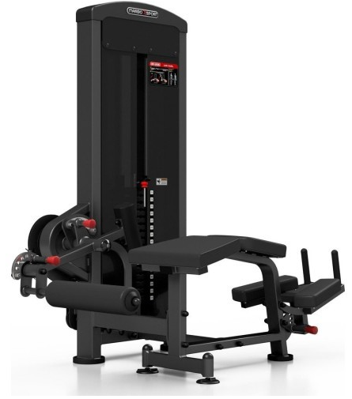 | (nurodyti gamintoją, modelį)
4. | Kojų tiesimo treniruoklis | 1. Treniruoklis turi būti skirtas keturgalvių šlaunies raumenų treniravimui.  2. Įrenginys turi sudaryti galimybę atlikti kojų tiesimo judesį sėdimoje padėtyje arba lygiavertį pratimą, užtikrinantį analogišką raumenų apkrovimą.  3. Treniruoklis turi būti stabilios konstrukcijos, pritaikytas intensyviam naudojimui.  4. Apkrovos formavimo būdas – integruotas svorio blokas arba lygiavertė sistema.  5. Svorio blokas – ne mažesnis kaip 100 kg, su galimybe reguliuoti apkrovą ne didesniais kaip 5–10 kg žingsniais arba lygiaverčiu tikslumu.  6. Svorio blokas turi būti apsaugotas gaubtu (pilnu arba daliniu).  7. Judančios dalys turi veikti sklandžiai (guoliai, skriemuliai ar lygiavertis sprendimas).  8. Treniruoklis turi turėti stabilumą užtikrinančius elementus (neslystančios kojelės ar lygiavertis sprendimas).  9. Turi būti įrengti saugos elementai, ribojantys judesio amplitudę ir apsaugantys naudotoją.  10. Treniruoklis turi būti ergonomiškas ir pritaikytas skirtingo ūgio naudotojams.  11. Turi būti reguliuojama: sėdynės padėtis (ne mažiau kaip 4 padėtys arba lygiavertis sprendimas);  kulkšnies (volelio) padėtis (ne mažiau kaip 5 padėtys arba lygiavertis sprendimas); pradinė judesio padėtis arba lygiavertis reguliavimas.  12. Atraminiai voleliai – paminkštinti, iš patvarios ir neslidžios medžiagos.  13. Apmušalai – iš atsparios sintetinės medžiagos, su sustiprintomis siūlėmis (dvigubas siuvimas) arba lygiavertis sprendimas; storis – ne mažesnis kaip 4 cm arba lygiavertis sprendimas.  14. Maksimali leidžiama apkrova – ne mažesnė kaip 150 kg.  15. Įrenginio matmenys: aukštis – apie 180 cm, plotis – apie 104 cm, ilgis – apie 122 cm, leidžiama paklaida ±10 %.  16. Konstrukcija – iš plieno ar lygiavertės tvirtos medžiagos.  17. Paviršius – apsaugotas nuo korozijos (miltelinis dažymas ar lygiavertė danga).  18. Lynai (jei naudojami) – plieniniai, su apsaugine danga.  19. Garantija – ne trumpesnė kaip 24 mėnesiai.  PVZ. pateikiama tik informaciniais tikslais  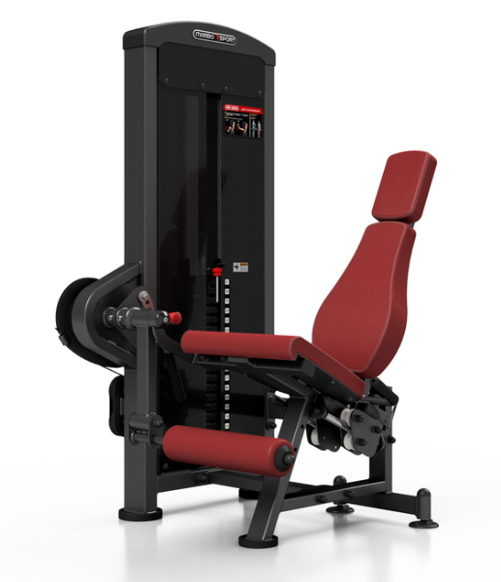 | (nurodyti gamintoją, modelį)
Bendrieji reikalavimai:
Į pasiūlymą turi būti įskaičiuotos atvežimo, užnešimo ir sumontavimo išlaidos.
Tiekėjas turi užtikrinti įrangos paleidimą ir naudojimo instrukcijų pateikimą lietuvių arba anglų kalba.
Visi techninėje specifikacijoje nurodyti prekių ženklai, standartai, modeliai, technologijos (jei tokių yra) laikomi pateiktais kartu su žodžiais „arba lygiavertis“.

3.5. Kartu su pasiūlymu pateikiami šie dokumentai:

Eil. Nr. | Pateiktų dokumentų pavadinimas | Dokumento puslapių skaičius

3.6. Ši pasiūlyme nurodyta informacija konfidenciali (perkančioji organizacija šios informacijos negali atskleisti tretiesiems asmenims):

Eil. Nr. | Pateikto dokumento pavadinimas (rekomenduojama pavadinime vartoti žodį „Konfidencialu“) | Dokumentas yra įkeltas šioje CVP IS pasiūlymo lango eilutėje (,,Prisegti dokumentai“ arba „Kvalifikaciniai klausimai“ prie atsakymo į klausimą)

Pastaba. Tiekėjui nenurodžius, kokia informacija yra konfidenciali, laikoma, kad konfidencialios informacijos pasiūlyme nėra.

Tiekėjas patvirtina, kad:
1. Kainos nurodytos su visais mokesčiais, muito, užnešimo, prijungimo, transportavimo iki Pirkėjo sandėlio ir kitomis išlaidomis, galinčiomis turėti įtakos prekių įkainiui/kainai, įskaitant PVM sąskaitų faktūrų pateikimo perkančiajai organizacijai per informacinę sistemą „SABIS“, išlaidas.
2. Siūlomos teikti prekės visiškai atitinka konkurso sąlygų 2 priedo ,,Prekių techninė specifikacija“ nurodytus reikalavimus;
3. Sutinkame prekes pristatyti Pirkėjo nurodytu adresu;
4. Pasiūlymas galioja iki termino, nustatyto pirkimo dokumentuose;
5. Neprieštarauja, kad perkančioji organizacija viešins CVP IS mūsų pasiūlymą bei sudarytą sutartį laimėjimo atveju. Sutinkame su viešinama informacija, nes jos atskleidimas neprieštarauja teisės aktams bei teisėtiems mūsų interesams, netrukdo laisvai konkuruoti tarpusavyje;
6. CVP IS priemonėmis pateiktas pasiūlymas ir dokumentų skaitmeninės kopijos bei elektroninėmis priemonėmis pateikti duomenys yra tikri.
7. Sutinkame su visomis pirkimo sąlygomis, nustatytomis Pirkimo dokumentuose (jų paaiškinimuose, pildymuose);
8. Susipažino ir sutinka su Pirkėjo pateiktomis Prekių viešojo pirkimo - pardavimo sutarties pagrindinėmis sąlygomis bei užtikrina, kad vykdant sutartį, prekės atitiks techninėje specifikacijoje nustatytus reikalavimus.

(Tiekėjo arba jo įgalioto asmens pareigų pavadinimas) |  | (Parašas) |  | (Vardas ir pavardė)

A.V.

